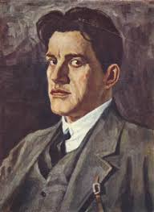

МАЯК - МАЯКОВСКИЙ
Объявлен конкурс – «Маяковскому – 120».
А знаете, любимый это мой поэт.
Его поэзия, как огромная скрипка.
Кому-то нравится, а кому - то нет.
Пренебрегал обыденностью,
Порой надевая маску.
Личную боль переплавлял в протест.
От страстного накала
До застенчивой робости
Был то чистейший лирик,
То «неудобный» поэт.
В необычном одеянии
Со своей манерой написания.
Художественная парадоксальность
Имела социальный смысл.
Об асфальт тёр мордой
Мещан – обывателей,
С трещиной в сердце писал о любви.
К страстной патетике добавлял иронию,
Выражал философскую сторону бытия,

Рисовал плакаты для «Окон» РОСТА,
С революционным народом шёл до конца.
«Прикалывал солнце любимым на платье».
Порою мучительно был одинок.
Боролся против литературных штампов
И «планов наших любил громадьё».
Ступенька к ступеньке -
И вот уже лестница особенных слов,
Непривычных на слух.
Поэт – Маяковский,
Маяк – Маяковский,
Влюбленный в Россию,
Указывал путь.

